XL3L-2型 PET蜂窝式塑料吹瓶机
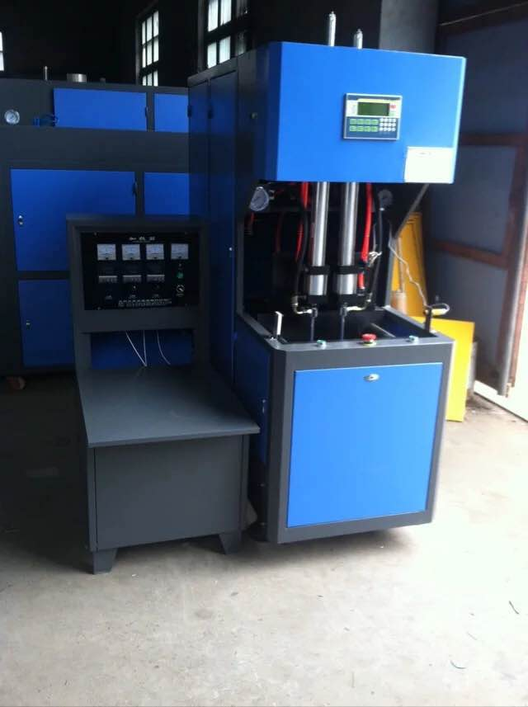
性能简介
双曲臂连杆可调锁模承受2.6Mpa吹气压力，插孔式加热箱能节能加热坯，或配红外线加热器，二只限位可调拉伸气缸，吹拉快速，产品成型率高，适用于吹制重量PET/PC/PE瓶坯，高压成型矿泉水瓶、饮料瓶、酒瓶等。

技术参数
名 称 | 数 据 | 名 称 | 数 据
制品最大容量L | 2.5 | 瓶模中心距mm | 110-230
生产能力（只/h） | 900-1000（一出二） | 工作气压MPa | 0.8-1.0
移模行程≥mm | 170 | 吹塑气压MPa | 0.8-3.0
允许模具厚度mm | 110-210 | 拉伸杆直径mm | 12
最大拉伸行程mm | 350 | 重量kg | 570+90
加热功率kw | 6 | 主机尺寸mm | 1600*1500*620
锁模力KN | 60 | 加热箱尺寸mm | 900*1200*550

